**«ЛУЧШЕЕ, ЧТО ПРОИЗВОДИТ БРИТАНИЯ»**

**Епископ Тихон (Шевкунов) о визите Итонских студентов в Россию**

*11 студентов Итона — самого привилегированного английского колледжа — посетили Россию с частным визитом, во время которого побывали в Москве и Санкт-Петербурге, познакомились со своими русскими сверстниками, а также встретились с Президентом России Владимиром Путиным.*[*Епископ Егорьевский Тихон (Шевкунов)*](http://www.pravoslavie.ru/83112.html)*, наместник московского Сретенского монастыря, рассказал корреспонденту портала [Православие.Ru](http://www.pravoslavie.ru/) о том, как была организована эта поездка и какое впечатление произвели на него молодые англичане.*

*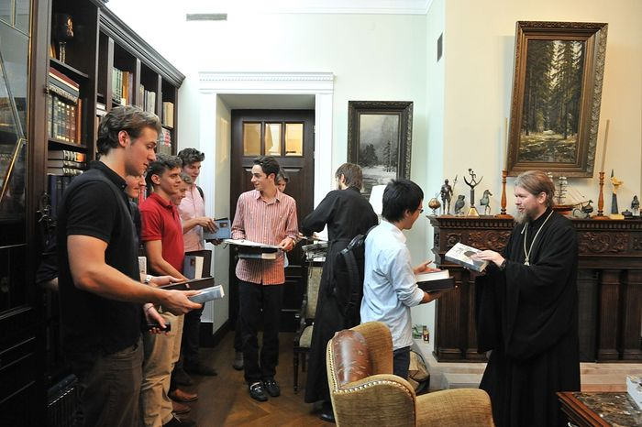Фото: Православие.Ru*

**— Владыка, в марте нынешнего года вы были приглашены в Итон для чтения лекций. Кто был инициатором этого визита?**

— Инициаторами, насколько мне известно, выступили студенты, а приглашение было подтверждено ректором Итона.

**— Как вас принимали в колледже?**

— Прием был очень теплым, после лекций было задано множество вопросов об истории России, о ее сегодняшнем дне, о русской и английской литературе и культуре и, конечно же, о вере, о Православии. Надо сказать, что пригласили меня ещё и потому, что некоторые из студентов прочитали мою книгу [«“Несвятые святые” и другие рассказы»](http://www.ot-stories.ru/), переведенную на английский язык под названием [«Everyday Saints»](http://everyday-saints.com/).

В конце встречи ребята спросили, смогу ли я помочь им с посещением России. Я ответил, что, конечно же, с радостью окажу им гостеприимство в Москве и в Сретенском монастыре. Затем они спросили, смогут ли они встретиться с Президентом Путиным. Вопрос был, мягко говоря, неожиданный. Я ответил, что осуществить это желание им будет совсем непросто. Ребята спросили: «А что нам надо для этого сделать?» — «То, что обычно предпринимают, когда хотят встретиться с каким-либо незнакомым человеком: написать ему письмо и попросить о встрече». Ребята написали такое письмо, очень вежливое и искреннее, и я передал его в Международный отдел Администрации Президента.

**— Но в западных СМИ говорится о том, что подготовка этой встречи велась совершенно секретно.**

— Это не так. Сразу после того, как я узнал о желании ребят поехать в Россию и встретиться с нашим Президентом, я поставил об этом в известность руководство Итона. Я попросил разрешения у ректора колледжа на то, чтобы передать письмо ребят в Администрацию Президента, — и такое разрешение было получено. Спустя какое-то время, когда российской стороной уже было принято предварительное положительное решение по встрече, посол Российской Федерации в Великобритании А.В Яковенко поставил ректора Итона в известность о ходе дела.

Руководство Итона рассматривало два варианта визита ребят — в качестве частных лиц и в качестве официальной делегации — и в конце концов вынесло вердикт, что официально делегацию посылать не будет. Ребята, узнав об этом, сказали: «Тогда мы поедем сами». Так они и появились в России.

В программу их пребывания мы включили посещение Москвы и Санкт-Петербурга, знакомство с их достопримечательностями, а главное — общение англичан со своими русскими сверстниками. Это были студенты Московского государственного университета и других вузов, которые в это каникулярное время оказались в Москве, а также студенты нашей Сретенской духовной семинарии, свободно говорящие по-английски.

Затем состоялась встреча с Президентом, на которой присутствовали только Владимир Владимирович и английские ребята. О чем конкретно они разговаривали, мы знаем из рассказов самих мальчиков. Они опубликовали свои свежие впечатления на страницах в социальных сетях.

Вечером того же дня мы отправили ребят в Санкт-Петербург, где они пробыли полтора дня, после чего вернулись в Англию. Мне кажется, ребята остались очень довольны этой поездкой. Судя по их отзывам, она произвела на них огромное впечатление, ну, а нам было приятно оказать им гостеприимство.

*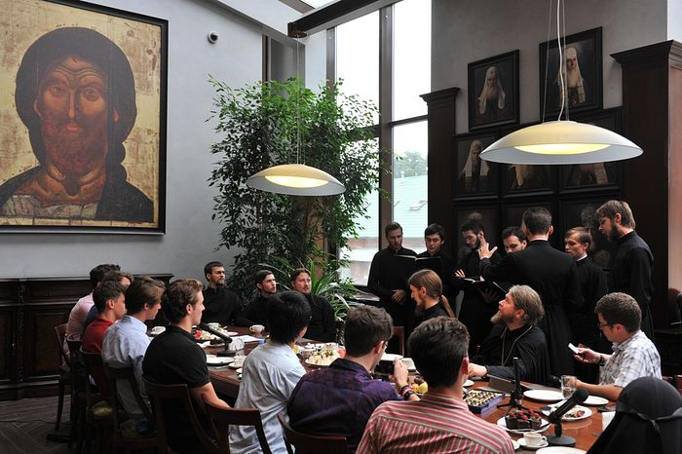Фото: Православие.Ru*

**— Как вы оцениваете реакцию западных, а также некоторых наших СМИ?**

— С удивлением. Ведь что, собственно говоря, произошло? Выпускники английского колледжа побывали в России и попросили встретиться с Президентом, а Президент нашел возможным уделить им время. Судя по рассказам ребят, Путину также было интересно посмотреть на английскую молодежь, пообщаться с ними, расспросить об особенностях английского образования. Совершенно непонятно, почему вдруг на это столь болезненно отреагировали зарубежные и отечественные специалисты по изготовлению слонов из мух.

Никто ничего не скрывал: в течение нескольких месяцев шла активная переписка в интернете по поводу этой поездки. Руководство Итона было поставлено в известность. Родители мальчиков, разумеется, также о ней знали.

Замечу ещё, что встреча с Президентом была частной, как наши гости и просили. Ни телевидение, ни газетчики на ней не присутствовали. Сделали несколько фотографий ребятам на память — вот и все.

**— В СМИ также обсуждается вопрос, на чьи средства состоялась эта поездка.**

— Все эти дети из обеспеченных семей, поэтому особых проблем здесь не было. К тому же одна из организаций, занимающихся поддержкой студенческих проектов, оплатила авиабилеты эконом-класса и простые номера (хотя и в хорошей гостинице, но с большими скидками). У себя, в Сретенском монастыре, мы, конечно же, с радостью принимали и угощали наших гостей. То же было и в других местах, куда они приезжали.

*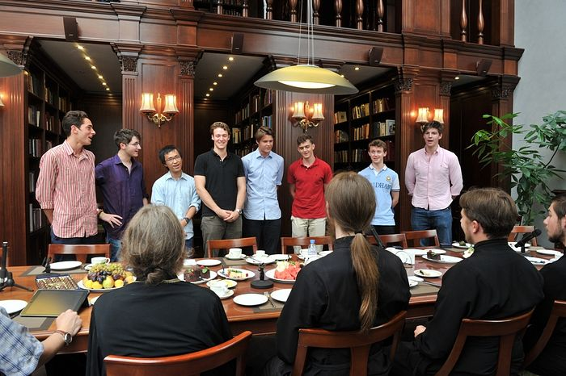Фото: Православие.Ru*

**— Какое впечатление лично на вас произвели молодые англичане?**

— Возможно, нам повезло именно с этими ребятами, но скажу не преувеличивая: думаю, что они — лучшее из всего, что производит сегодня Великобритания, самое достойное, что выходит под маркой «Made in Britain». И в этом смысле я как педагог и ректор готов засвидетельствовать восхищение и почтение их родителям, учителям и воспитателям.

Итон колледж — выдающееся учебное заведение. Поражает даже не столько высочайший уровень учебной подготовки, сколько необычайно эффективная система развития творческих способностей воспитанников. Этот опыт заслуживает всяческого уважения и самого внимательного изучения.

При этом молодые люди — очень открытые, искренние и скромные (это качество, как оказалось, специально воспитывается в итонцах), что ломает наши стереотипы о чопорных и надменных студентах самого привилегированного английского колледжа. К примеру, они попросили спеть наших семинаристов, а вслед за ними и сами встали и спели «Jerusalem» — знаменитую песню, которая является, можно сказать, неофициальным гимном Великобритании. И было видно, как тепло эта песня отзывалась в их сердцах.

Конечно, для ребят эта поездка стала самым настоящим приключением. И в этом смысле я хочу их поздравить: приключение состоялось, и верю, что для них оно стало интересным, важным и незабываемым на всю жизнь.

В ближайшие дни на портале «[Православие.Ru](http://www.pravoslavie.ru/)» мы опубликуем один за другим три материала обо всех встречах, рассказах англичан об Итоне, об их вере во Христа и о российских впечатлениях наших гостей. Очерки выйдут на русском и английском языках.

*С*[*епископом Егорьевским Тихоном (Шевкуновым)*](http://www.pravoslavie.ru/83112.html) *беседовал*[*Антон Поспелов*](http://www.pravoslavie.ru/83373.html)

*2 сентября 2016 г.*

**«ДЛЯ МЕНЯ РОССИЯ – ЭТО СВЯТАЯ РУСЬ»**

**Беседа с православным англичанином Джеймсом Эвансом**

[*Священник Георгий Максимов*](http://www.pravoslavie.ru/83462.html)

*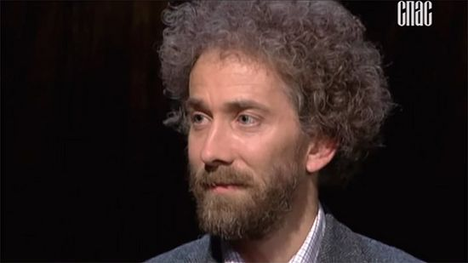Джеймс Эванс*

*Мы продолжаем знакомить наших читателей с программой телеканала «Спас» «Мой путь к Богу», в которой священник*[*Георгий Максимов*](http://www.pravoslavie.ru/83462.html)*встречается с людьми, обратившимися в Православие из разных неправославных конфессий. О том, почему он предпочитает жить в России, а не в Англии, что дает ему пение в православном храме, с чего началось его приобщение к Православию, рассказывает сегодняшний гость отца Георгия*[*Джеймс Эванс*](http://www.pravoslavie.ru/86375.html)*, православный англичанин.*

**Священник Георгий Максимов:** Здравствуйте. В эфире передача «Мой путь к Богу». Сегодня у нас в студии гость с туманного Альбиона. Джеймс, пожалуйста, расскажите о себе.

**Джеймс Эванс:** Я родился в Лондоне, в католической семье. Потом жил в городе Шольсбери – это в трех часах езды от Лондона. Учился в англиканской школе, поскольку там образование более качественное, чем в католической. Англиканская служба мало отличается от католической. Богослужение было довольно красивым, и я вместе со школьным хором пел на службах, но не причащался у англикан, причащался только в католическом храме.

У меня все дедушки и бабушки из Шотландии, Ирландии, Уэльса – кельтского происхождения.

Итак, я вырос в Шольсбери, и после школы поступил в Оксфорд. Еще когда я был в школе в Шольсбери, я сдал экзамен по латыни на год раньше срока, и мне предложили выбрать другой предмет. Я выбрал информатику, но мне не дали место на этот курс, а дали место на курс русского языка. Я был расстроен и начал учиться без удовольствия. Но через пару месяцев нам сказали, что в этом году впервые предлагается школьный обмен – можно будет поехать в Россию. Мне было 16 лет, шел 1989 год, и вот, на летних каникулах я приехал в Россию. И это всё для меня изменило, определив дальнейший путь моей жизни. Поскольку, вернувшись в Англию, я понял, что без России не смогу жить. Я убедил директора школы дать мне возможность учиться русскому языку и литературе персонально. И он сделал исключение, дал мне личных учителей. И потом в университете в Оксфорде я продолжал заниматься русским. Не потому, что я чувствовал призвание быть лингвистом, а потому, что я знал: меня Россия как будто зовет. Не знаю почему, но было такое ощущение, что без России жить не буду. Примерно вот так всё это началось.

**Отец Георгий:** С одной стороны, для вас открылась русская культура благодаря знакомству с русским языком, с другой стороны, вы лично посетили Россию, тогда еще советскую, увидели ее быт, людей. Было ли что-то, что вас особенно впечатлило?

**Впечатлила не столько русская культура – впечатлил совершенно другой взгляд на жизнь**

**Джеймс Эванс:** Знакомство с русской культурой началось для меня с Лермонтова. Помню, я, еще только год занимаясь русским языком, зная не более ста слов, начал читать по программе роман «Герой нашего времени». А что впечатлило, когда я приехал в Россию? Не столько культура, как, например, музеи, искусство, – впечатлил совершенно другой взгляд на жизнь.

По тому обмену еще в советское время к нам приехала группа из Советского Союза. Моя школа имеет пятивековую историю. Ее основал король Эдуард VI, сын Генриха VIII. Приехала группа советских детей – и они нарушили все правила. И они это делали как уважаемые гости. В моем кабинете мы пили советское шампанское, у нас был очень хороший гитарист – один из гостей, который пел русские песни, и «Битлз» тоже пел, и они даже, по-моему, курили. Это было настолько шокирующе. После этого мальчики в моей школе смотрели на меня другими глазами. Они поняли: это что-то за пределами их уразумения.

Быть в России для меня – это как будто дышать другим воздухом, здесь другие отношения. У меня были сложные отношения с детьми в Англии, не знаю почему. А вот с этими русскими друзьями я почему-то сразу почувствовал себя как родной человек. С ними было так легко. Совершенно другие отношения. И это было настолько приятно. Очень трудно объяснить. Какое-то другое самоощущение, какой-то другой образ жизни. Что-то изменилось внутри меня после первого приезда сюда. Но в это время я был еще далек от Православия.

**Отец Георгий:** А как произошло ваше знакомство с Православием?

*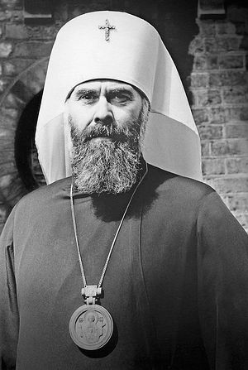митр. Антоний Сурожский*

**Джеймс Эванс:** У меня был второй школьный обмен. Уже с другом Филиппом. И Филипп через некоторое время стал отцом Филиппом по благословению владыки Антония Сурожского. Мы были вместе в православном храме в Лондоне. Мы с Филиппом даже не заметили, что это владыка Антоний. Он так спокойно ходил в храме, подошел к нам и начал разговаривать. А потом через минуту Филипп понял, с кем он общается, и был потрясен. Я особо не знал, с кем я разговариваю. Потом я приехал в Россию, и каждый раз Филипп, который уже был чтецом в храме, приглашал меня на службы. И я стоял с прямой спиной, поскольку чувствовал себя неловко, не хотел кланяться. Здесь, в России, наверное, не понимают этого, но в Англии и вообще на Западе люди очень боятся показать, что они слишком благочестивые. Они не хотят перекреститься не потому, что они не почитают крест, а потому, что они не хотят привлекать внимание к своему внутреннему состоянию. Они стесняются этого. Имея такое воспитание, я чувствовал себя неловко в православном храме. Но поскольку меня Филипп приглашал, я не отказывался. Прихожу, стою два часа, спина уже окаменела или одеревенела, и очень больно. И служба впечатляет, красиво. Но мне трудно. Мне тяжело так стоять. И еще чувство, что это не мой мир, многое еще непонятно мне. Но это уже был первый шаг.

Однажды священник пригласил меня в алтарь. И это была большая честь. Я стоял в страхе, с большими глазами – чувствовал, что это очень важно. Наверное, он предчувствовал, что я в будущем приду к Православию, может быть, поэтому он меня и пригласил. Но это было что-то незабываемое.

**Отец Георгий:** А как, собственно, состоялось ваше обращение в Православие? Было ли это через сердце или через разум? Что здесь сыграло большую роль?

**Мой духовный путь связан с пением**

**Джеймс Эванс:** Мой духовный путь связан с пением. Я упоминал, что пел в детстве, но повзрослев, перестал петь. И до сих пор в Англии особо не пою. Как будто мне там не нужно петь. А здесь, в России, я начал петь, даже не знаю почему. Как будто я здесь другой человек.

Жена моего первого друга по обмену Оля учила меня оперному пению. Это было в школе оперного пения, и потом я сдавал экзамен, на котором присутствовали гости. И вот среди гостей был регент моего нынешнего храма – Василий Петрович. И в конце экзамена он подошел ко мне и пригласил петь у него в храме Троицы в Листах. Я помню такое ощущение: маленькая тихая улыбка в сердце. Это очень тихо, очень спокойно. Но это улыбка. И это ощущение, как сердце очень тихо говорит: «Да». Я не помню, что конкретно я ему ответил. Наверное, что приду. Но я знал, что сто процентов приду на службу. И в то же воскресенье пришел и начал петь. Это было где-то в начале Великого поста, уже лет 12 назад. На клиросе узнали, что я католик, но разрешили петь. И я как-то еще ни о чем не думал, просто знал, что очень красиво петь на этой службе. И я знал, что хочу петь больше и больше. А уже к концу Великого поста, не помню, как это произошло, но мы с Василием Петровичем уже обсуждали вопрос, как мне присоединиться к Православию. И отец Амвросий меня миропомазал в Великую субботу, а на Пасху я уже православный человек. Хотя, конечно, это было только начало. Кто-то приходит через разум, а у меня это случилось через пение. Не могу объяснить, почему так. Но мне это было важно – петь.

Я помню, как думал: «Здесь хорошо петь, но это только два раза, максимум три раза в неделю». А мне было мало. И в другие дни я ходил в другой храм, где была ранняя служба. А через несколько месяцев поменялся настоятель нашего храма, и новый настоятель решил, что у нас будет ежедневная служба. И опять у меня как будто что-то улыбается внутри, как будто я знал. И как только начинается ежедневная служба – я начинаю петь каждое утро. И так начинается моя жизнь: я встаю с трудом, но если бы не было пения, я бы вообще не встал, – но встаю, иду на службу. И мое развитие духовное связано с тем, что я ежедневно пою. И понемножку начинаю пропитываться богослужением.

**Кругом суета, а в храме тихо, мы поем. И так по всей России служат. И так уже сотни или тысячи лет происходит. И я участвую в этом**

В этом, мне кажется, важная разница между протестантами и православными. Протестант – он полностью в уме. Как мне кажется, они очень много изучают, много могут сказать. А вот здесь, в Православии, я могу просто быть на службе и участвовать в этом таинстве и пропитываться им. И это как погружаться в теплую воду, это нечто, что полностью умом я не понимаю. Я не понимаю, что здесь происходит, но на своем маленьком уровне я участвую в этом. И я знаю, что это имеет значение. И могу сказать, какое именно значение. Я знаю, что вот, я пою в храме, хотя я маленький человек и плоховато пою, но здесь, в центре Москвы, есть это богослужение, а вокруг суета: машины проносятся, люди спешат на работу. А мы здесь тихо, спокойно поем. И так по всей России служат. И так уже сотни или тысячи лет происходит, и я участвую в этом. И это красиво, и это то, что мне нужно. Потому что без этого служения я полностью погрязну в суете.

**Отец Георгий:** Когда я беседовал с людьми из разных западных стран, которые пришли к Православию, некоторые из них говорили, что в их пути был особый этап. А именно: поначалу они воспринимали, что, приходя в Православие, они приходят хотя и в очень красивую, в истинную, но все-таки немножко чужую для них традицию, в которой многое непривычно и непонятно. Второй момент: многие отмечали, что позднее они осознавали: это, собственно говоря, не что-то для них совсем чуждое, а это та же вера, которую их предки когда-то давно исповедовали, когда были членами единой Церкви до отпадения Рима от Православия. И, собственно, древние святые их мест и древняя история их народа тоже являются частью истории Православной Церкви. Переживали ли вы что-то такое? Или же для вас Православие в большей степени ассоциируется с русским миром?

**В католических в храмах служба начинается – все сидят, потом надо встать, потом сесть, потом снова стоять, потом сидеть…**

**Джеймс Эванс:** В моем случае наоборот: я чувствую отчуждение от того, что знаю с детства в Англии. Поскольку там в католическом богослужении произошли большие изменения. Наверняка вы это лучше меня знаете – это случилось где-то в 1960-е годы, когда служба перешла с латинского языка на местный. С одной стороны, это было правильное решение. Многим людям, наверное, это помогло: служба стала более доступной. С другой стороны, богослужение стало мелким, урезанным. Там скамейки в храмах, служба начинается – все сидят, потом надо встать, потом сесть, потом снова стоять, потом сидеть, потом стоять на коленях. И всё это в течение короткой службы на протяжении где-то сорока минут… Если человек хочет спокойно общаться с Богом – это трудно, потому что постоянно происходит такое движение. Это может даже немножко раздражать. Меня не то чтобы раздражало, но, наверное, уже заранее внутри меня всё было готово к более спокойной, более глубокой службе, как у нас здесь в Православии, в России.

*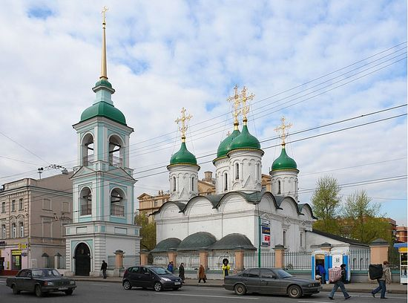Церковь Св. Троицы в Листах. Фото: Андрей Зилов*

**Для меня жить в России – это уже первый шаг к спасению**

И вот, поскольку я пришел к Православию через Россию, то первый этап для меня – знакомство с Россией. Было ощущение, как будто что-то физически изменилось внутри меня. Но это только первый этап, преддверие. А потом второй этап начался, когда Василий Петрович пригласил меня идти глубже, идти дальше. И вот когда у меня была та внутренняя улыбка в ответ на его слова, ощущение «надо же!» – это было ощущение, что я иду уже во внутренний круг России. Для меня Православие связано с Россией. Может, это покажется кому-то неправильным, но для меня Россия – это Святая Русь. У меня такое ощущение, что для меня жить в России – это уже первый этап к спасению. Про других людей не могу ничего сказать, а для меня это так. И поэтому, входя в Православие, я не чувствовал себя чуждым этому, поскольку я уже чувствовал, что Россия для меня как будто родная мать. И если она как родная мать – это не значит, что я люблю всё, что вижу в России, но… Она как будто говорит: «Хорошо, Джеймс, иди ко мне». Поэтому, когда я начал бывать на службе, для меня это воспринималось как что-то естественное. А потом, когда я начал служить в Оптиной пустыни, где детский лагерь (я пою там на клиросе), то это был как будто еще один шаг внутрь, еще один круг. Как матрешка – с каждым разом продвигаемся глубже.

**Отец Георгий:** А как отнеслись ваши родные к тому, что вы, во-первых, переехали в Россию, а во-вторых, стали православным?

**Джеймс Эванс:** Для родителей трудно, когда сын уезжает жить в другой стране. Но они открыто смотрят на жизнь. Они понимают, что если я это делаю, то это не от легкомысленности.

И еще: католики, на самом деле, немножко не понимают вот чего. Католики считают, что они как будто родные братья Православию. Они считают, что всякие протестанты – это еретики. Но они более спокойно смотрят на Православие, чем Православие смотрит на католиков. Я говорю про обычных людей. Я не говорю, что они правильно понимают ситуацию, но так они смотрят. Как смотрят священники – это другое дело.

В этом плане маме очень спокойно. Тем более что она знает, что я пою. И конечно, ей хорошо от того, что ее сын близко к Богу. Это то, чего она всегда хотела. Но в Англии это как-то не очень получилось. А вот в Православии эта близость осуществилась. И она растет, когда я живу здесь, в России, и пою в храме.

**Отец Георгий:** Мама приезжала к вам в Россию, была ли на ваших службах?

**Джеймс Эванс:** Нет, она приезжала только один раз, и это было до того, как я стал православным. Похоже, что моим родителям Россия не стала близка в душе. Это странно, потому что я к ней близок. Но Россия не для всех. Мама была со мной один раз – я ее пригласил на греческую православную службу в Англии, недалеко от ее дома. Но там маленькая община, мало людей. Ей спокойно в ее католическом храме, поэтому она остается там. Но я думаю, что она уважает мое решение. Может быть, у нее есть какие-то небольшие негативные ощущения из-за того, что я оставил католицизм, но она никогда не ссорилась со мной из-за этого.

**Отец Георгий:** Джеймс, довольно много людей из России уехали на Запад, и в Англию в том числе, особенно в 1990-е, когда был кризис. И многие ехали на Запад с открытыми глазами, ожидая, что увидят там некую продвинутую цивилизацию, особенно высокую культуру. Кто-то там, возможно, находил то, что искал, кто-то разочаровывался, а кто-то даже возвращался. Но, конечно, такое движение из России на Запад было. А вы, получается, двигались в обратном направлении. И я хотел спросить у вас: при сравнении того, что вы видели в Англии, с тем, что вы видите в России, что больше всего отличает нас по менталитету?

**Начинаешь смотреть другим взглядом и думать: “Такое ощущение, что это на Западе что-то не так”**

**Джеймс Эванс:** Я помню, как к нам приехала в 1989 году та группа школьников. Они приехали из Советского Союза и большими глазами смотрели, какие в провинциальном английском городе полные полки техники в магазине. Я приехал в Россию в том же году и увидел пустые полки. Поэтому я чувствовал себя пришедшим из мира, где внешне всё было. Мы считали, что мы всё правильно делаем, что у нас есть превосходство, наверное, не только экономическое, а и в чем-то большем. Трудно не впасть в эту прелесть, когда у тебя вроде бы всё получается. А еще тут в 1990-х годах был расцвет коррупции. И вот поначалу у меня было это ощущение, что я из страны демократии, что мы всё как-то правильно делаем, а здесь коррупция… А потом начинаешь смотреть другим взглядом и думать: «Такое ощущение, что это на Западе что-то не так. Что-то немножко не так в Англии, в Америке. Хотя здесь тоже что-то немножко не так, в России, но что-то безумно красиво. Определить, что это, – очень трудно».

*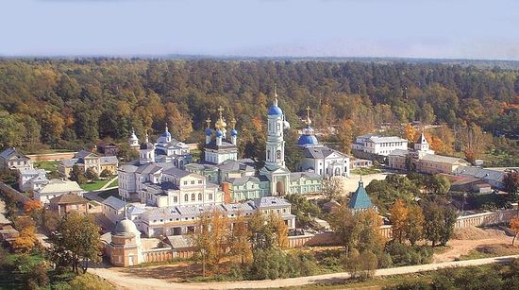Оптина пустынь*

Поделюсь своим самым ярким впечатлением. Я уже несколько лет в Оптиной пустыни летом участвую в детском лагере и пою на клиросе. И мне так резко бросается в глаза контраст: в Англии до сих пор стоят голыми стены монастырей, которые закрыл Генрих VIII в 1540-х годах по всяким ложным причинам, убил всех, кто не хотел подчиниться, аббатов, настоятелей монастырей. И эти стены до сих пор стоят заброшенные. В России закончился коммунизм – и сразу идет процесс восстановления духовной жизни. Я не могу оценить, хорошо ли, правильно ли, но я вижу: процесс идет, я вижу восстановление. И я чувствовал дух средневековья. Не в плохом смысле, а в смысле преемства. Так в России, в Оптиной. А в Англии что? Ну, там есть какие-то места, где маленькие общины есть, монастыри. Но в общем-то Англия стала страной без этого. Вот Наполеон называет англичан «shopkeepers» – «народ продавцов». Как будто в Англии стало что-то отсутствовать. И действительно чувствуешь: что-то отсутствует. И почему до сих пор Англия не может начать восстанавливать свою естественную духовную жизнь? Не все люди должны жить в миру. Я сам не монах, хотя живу довольно простой жизнью, но я живу в миру. Но странно, что до сих пор в Англии никто не восстановил те монастыри. Она пока не разобралась со своим прошлым. А Россия, хотя имеет много проблем, как будто снова соединила вот эти порванные нити – значит, что-то у нас в России получается.

**Отец Георгий:** Вы напомнили мне один случай, произошедший, когда я впервые оказался в католической стране, в Австрии. Я приехал по приглашению католической стороны – это была небольшая конференция, где православные излагали православный взгляд на вопросы, а католики – католический. Мы были у них в гостях, они были принимающей стороной, и в первый же вечер они повезли нас в ресторан, который находился в помещении бывшего монастыря. Я был шокирован. Это было больше десяти лет назад, и у нас в то время тоже можно было найти бывшие храмы, бывшие монастыри, еще не переданные Церкви. У нас таких оставалось очень немного, и мы их воспринимали как нашу боль: святое место в поругании, и мы еще не смогли добиться его возвращения и восстановления. И если бы ко мне приехали гости из католического мира – мне бы даже в голову не пришло повести их в бывший храм, чтобы там поесть. Фактически эти бывшие храмы, которые перестали быть храмами, бывшие монастыри, в которых исчезла жизнь, – это символ упадка, символ народной ошибки. А с их стороны это воспринималось как что-то нормальное. И это одна из тех вещей, которые мне трудно понять в западном осознании, – то, что, не имея того болезненного опыта, который был здесь, в России, когда у нас насильственно обрывались все связи с прошлым, люди Запада сами утратили свое прошлое и даже не переживают об этом.

**И в Оксфорде, где я учился, церковь стала баром. Англия потеряла свою связь со святостью**

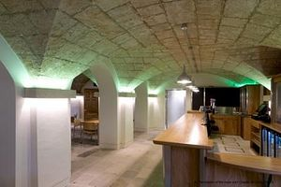

**Джеймс Эванс:** Да, и в Оксфорде, где я учился, церковь стала баром. И некоторые маленькие деревенские церкви превратили в дома. Англия потеряла свою связь со святостью. Только Православие в Англии еще хранит эту связь. Это небольшая часть духовной жизни в Англии. Маленькая, не знаю, может быть, 1% по количеству людей. Но они почитают английских святых. Их много, тысячи. И вот эти святые места – святые источники, места, где святые жили, места паломничества – именно православные больше всего почитают. А остальные – и протестанты, и католики – пошли по другому пути. И это совсем другой мир, совсем другое мировоззрение. Им очень трудно понять, как мы живем в России. Когда я живу в Англии, мне очень сложно. Потому что они настолько убеждены, что вот эта их бездуховная реальность – объективная реальность и это всё, что есть. Ну, они знают, что есть Бог, но это, собственно, всё.

**В Православии нет прошлого и будущего, тут, когда служим, – только *сейчас*. И Сам Иисус Христос с нами, рядом**

А Россия все-таки не потеряла понимания, что на богослужении, где мы служим, все святые, все мученики России служат с нами. У нас нет прошлого и будущего, у нас, когда служим, – только *сейчас*. И Сам Иисус Христос с нами, рядом. А если начать рационализировать это, то встанешь на ложный путь. Потому что это Таинство. И в России, мне кажется, довольно спокойно принимается это Таинство. И я уже не понимаю: а как можно жить на Западе? Я думаю, что у них это как своего рода болезнь. Надеюсь, пройдет. Здесь, наверное, Россия помогает. Она сохраняет связь с прошлым, которую потерял Запад.

**Отец Георгий:** Дай Бог, чтобы и на Западе началось духовное возрождение. Я верю, что Господь имеет замысел о всех народах, и я надеюсь и желаю, чтобы и на Западе люди для себя всё более и более открывали сокровищницу Православия, потому что эта сокровищница не только для России, или Греции, или Сербии – она открыта для любого, кто ищет Истину.

*С*[*Джеймсом Эвансом*](http://www.pravoslavie.ru/86375.html) *беседовал*[*священник Георгий Максимов*](http://www.pravoslavie.ru/83462.html)

*17 июля 2015 г.*